R Y C H L Ý L U P

Společenská desková hra RYCHLÝ LUP je určena pro 2 až 4 hráče. Skládá se z herního plánu
4 hracích kostek (se dvěma se hraje, dvě jsou náhradní) a 160 minikartiček ve čtyřech barvách.

---------------------------------------
Herní plán
1 | 6 | 5 | 2 | 3 | 4 |  | 1 | 6 | 5 | 2 | 3 | 4
2 | 1 | 6 | 3 | 4 | 5 |  | 2 | 1 | 6 | 3 | 4 | 5
3 | 4 | 2 | 6 | 5 | 1 |  | 3 | 4 | 2 | 6 | 5 | 1
4 | 3 | 1 | 5 | 2 | 6 |  | 4 | 3 | 1 | 5 | 2 | 6
5 | 2 | 4 | 1 | 6 | 3 |  | 5 | 2 | 4 | 1 | 6 | 3
6 | 5 | 3 | 4 | 1 | 2 |  | 6 | 5 | 3 | 4 | 1 | 2
1 | 6 | 5 | 2 | 3 | 4 |  | 1 | 6 | 5 | 2 | 3 | 4
2 | 1 | 6 | 3 | 4 | 5 |  | 2 | 1 | 6 | 3 | 4 | 5
3 | 4 | 2 | 6 | 5 | 1 |  | 3 | 4 | 2 | 6 | 5 | 1
4 | 3 | 1 | 5 | 2 | 6 |  | 4 | 3 | 1 | 5 | 2 | 6
5 | 2 | 4 | 1 | 6 | 3 |  | 5 | 2 | 4 | 1 | 6 | 3
6 | 5 | 3 | 4 | 1 | 2 |  | 6 | 5 | 3 | 4 | 1 | 2

-----------------------------------------------------------------------------------------------
! vystřihni si minikartičky!
X | X | X | X | X | X |  | X | X | X | X | X | X
X | X | X | X | X | X |  | X | X | X | X | X | X
X | X | X | X | X | X |  | X | X | X | X | X | X
X | X | X | X | X | X |  | X | X | X | X | X | X
X | X | X | X | X | X |  | X | X | X | X | X | X
X | X | X | X | X | X |  | X | X | X | X | X | X
X | X | X | X | X | X |  | X | X | X | X | X | X
X | X | X | X | X | X |  | X | X | X | X | X | X
X | X | X | X | X | X |  | X | X | X | X | X | X
X | X | X | X | X | X |  | X | X | X | X | X | X
X | X | X | X | X | X |  | X | X | X | X | X | X
X | X | X | X | X | X |  | X | X | X | X | X | X
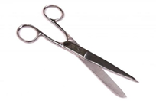

--------------------------------------------------
Herní kostky

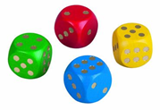

Pravidla hry „RYCHLÝ LUP“
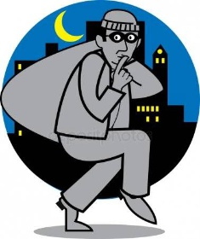
Hráč si vybere svoje barevné pole a k tomu ve své barvě všechny mimikartičky.
Hráč, který začíná, vrhá oběma kostičkami a obsazuje svoje pole s daným číslem shodující se na kostičce svými minikartičkami. Tak pokračují i další hráči.

Během hry nastane i situace, kdy hráč vrhne kostičkami a jedno číslo má již obsazené minikartičkou, tak obsadí políčko volné a to co je obsazené znovu neobsazuje. A jestliže hráč vrhne kostičkami a budou čísla již obsazena minikartičkami obě, tak předává kostičky druhému hráči (prostě neobsazuje nic).
Hraje se tak dlouho až jeden z hráčů obsadí celé svoje pole.

-------------------------------------------------------------------------------------------

